KULTURA ANTICKÉHO ŘECKA
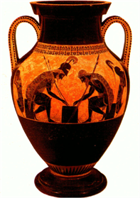
(ARCHITEKTURA, MALÍŘSTVÍ, SOCHAŘSTVÍ)
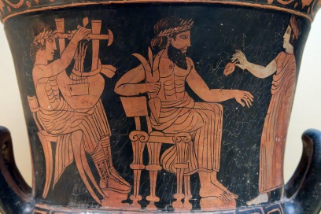
MALÍŘSTVÍ
1) MALBY NA KERAMICE
- Keramika se zdobila již od dávných dob. V archaickém období se uplatňoval GEOMETRICKÝ STYL, později FIGURÁLNÍ VÝZDOBA (černofigurová a červenofigurová)
Červenofigurová malba
2) FRESKY = nástěnné malby, nejstarší se dochovaly na Krétě.
Černofigurová malba

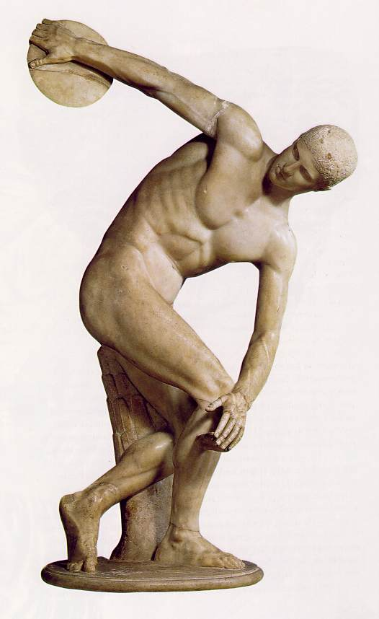
SOCHAŘSTVÍ
- sochařská díla jsou označována za vrchol sochařského umění
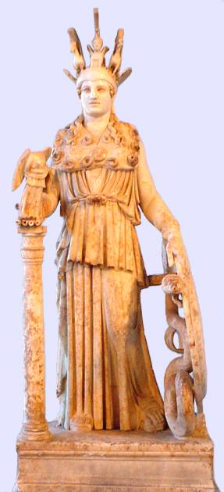
- materiál: MRAMOR a BRONZ
- bývaly barevné, stály samostatně, nebo byly součástí výzdoby chrámů
- hl. námětem byla: mytologie, sport, každodenní život
- Sochaři: FEIDIAS, MYRÓN, PRAXITELES
DISCOBOLOS (autor MYRON)

ARCHITEKTURA
TYPY STAVEB
- Úřední budovy, chrámy, lázně, divadla, sportovní stadiony
- stavební materiál: KÁMEN, MRAMOR
- hlavním stavebním prvkem byly SLOUPY:
ATHÉNA
(autor FEIDIAS)
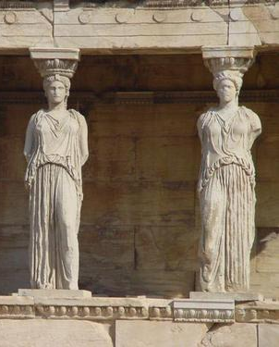
KARIATIDY = sloupy v podobě ženských postav

KORINSTKÝ SLOUP
- hlavice zdobená lístky a květy bodláku (Akantu)
DÓRSKÝ SLOUP
- hlavice ve tvaru VOLUTY
IÓNSKÝ SLOUP
- jednoduchá hlavice

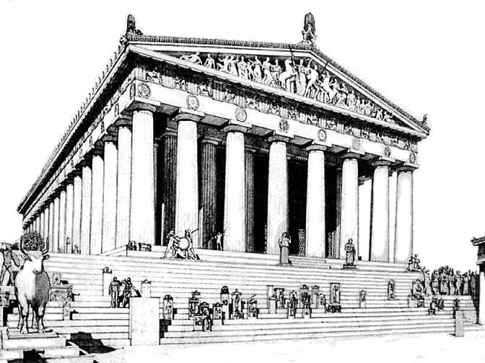

CHRÁM
- byla obdélníková budova obklopená sloupy
- uvnitř se nacházela socha boha, kterému byl chrám zasvěcen
- stavby měly vzbuzovat dojem harmonie, krásy a souladu
PARTHENON (chrám bohyně Athény na Akropoli)

